CHI TIẾT ROLE: NGƯỜI CHƠI (PLAYERS)
Hệ thống sẽ cung cấp một giao diện linh hoạt, cho phép người dùng chuyển đổi giữa hai trạng thái: "Đi một mình" và "Đi theo nhóm".

1. Giao diện Tìm kiếm & Lọc (Discovery Phase)
- Bộ lọc "Sân giao lưu": Ngay tại màn hình chính, người chơi lẻ có một bộ lọc (Filter) mang tên "Tìm kèo giao lưu".
  - Cơ chế: Khi kích hoạt, bản đồ chỉ hiển thị các sân đang có "slot trống" trong các hội nhóm đang thiếu người, hoặc các sân được chủ sân quy định là "Sân ghép lẻ".
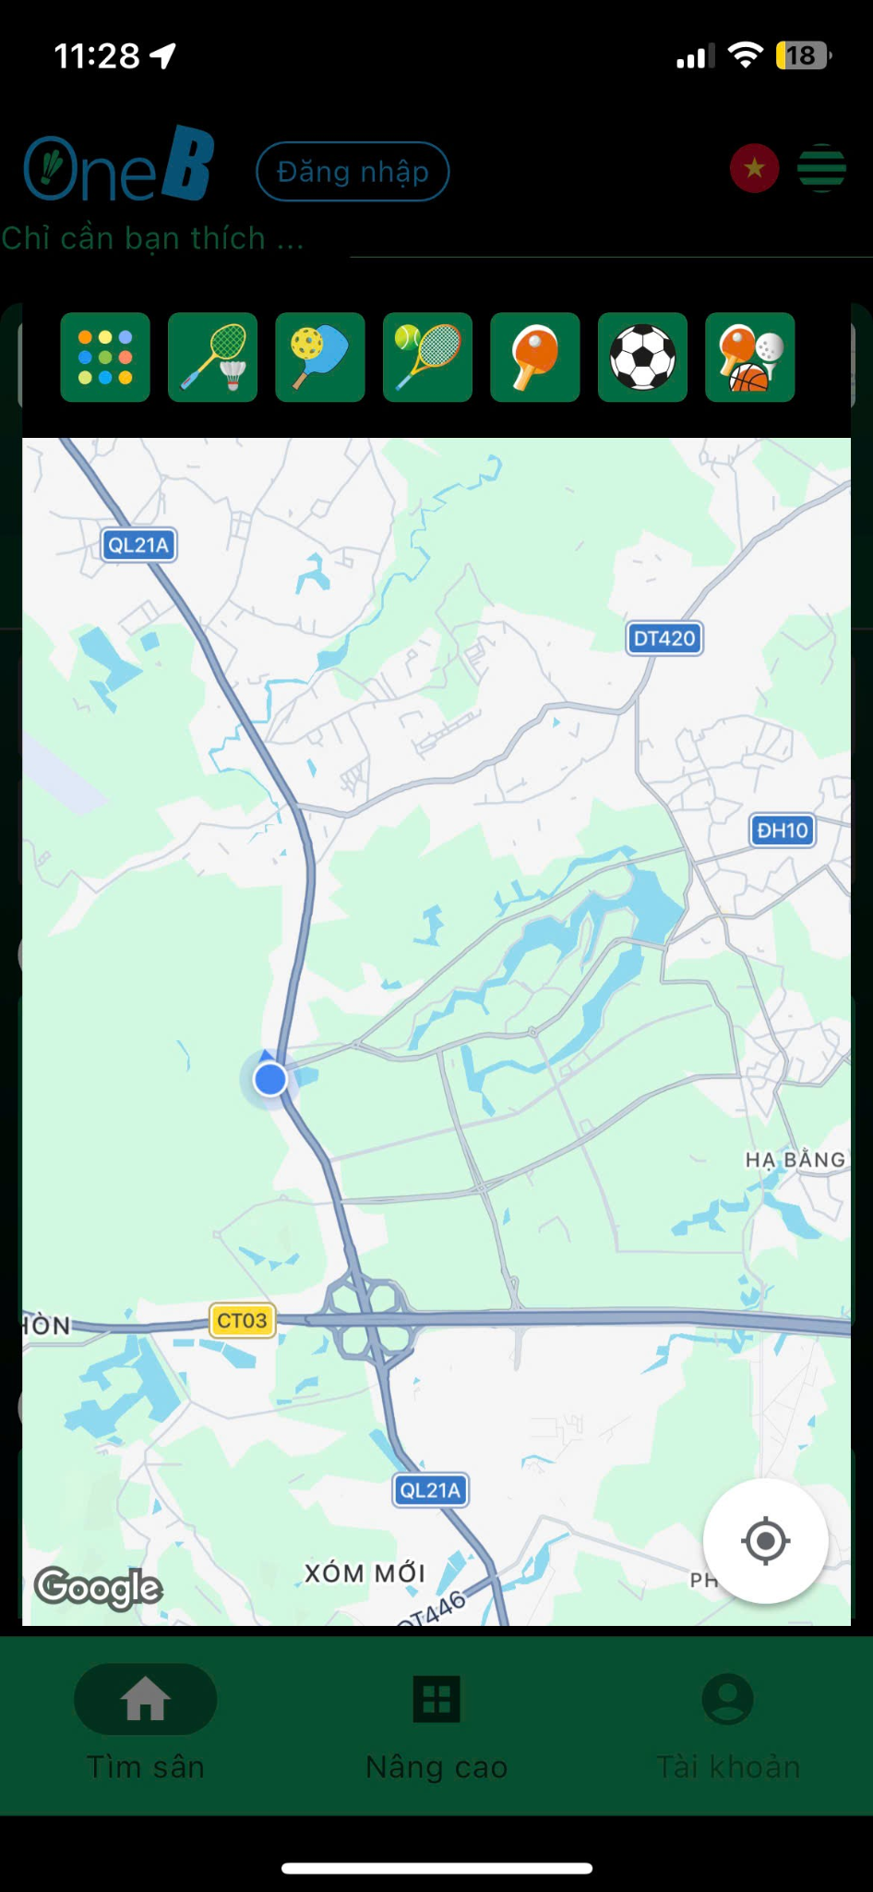
  - Thông tin hiển thị: Mỗi chấm trên bản đồ sẽ hiện số slot còn trống (ví dụ: Cần thêm 2 người) và trình độ yêu cầu (ví dụ: Trung bình - Khá).
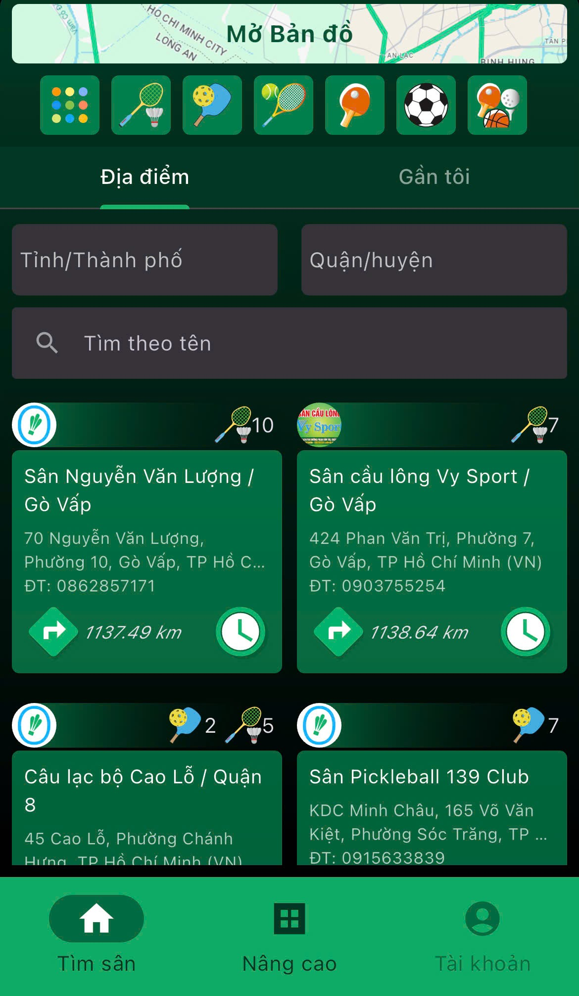

2. Trạng thái Đặt sân: Nút gạt "Đặt trọn sân" (The Toggle Switch)
Đây là tính năng cốt lõi để phân biệt Nhóm A và Nhóm B như trong bảng tài chính:
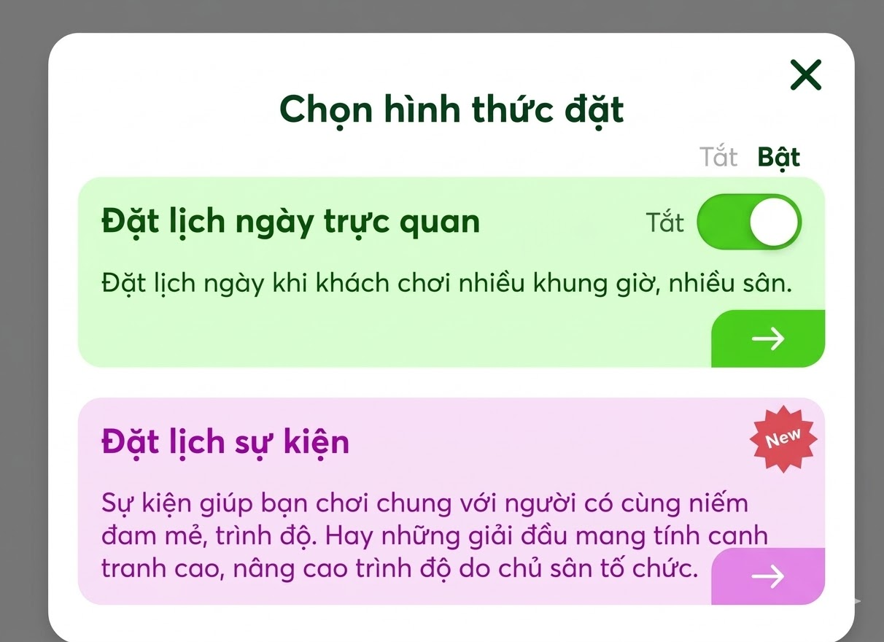
( Ông thêm mô tả ở dưới : Tắt tính năng này nếu bạn đi theo nhóm và muốn đặt sân lẻ )
- Khi Gạt Tắt (Mặc định - Nhóm A):
  - Người dùng chỉ đặt 1-2 slot cá nhân.
  - Giá tiền: Hệ thống tự động tính: Giá suất chơi (đã chia nhỏ) + 3.000 VNĐ (Phí sàn).
  - Hành động: "Xác nhận ghép kèo".
- Khi Gạt Bật (Nhóm B - Đặt trọn sân):
  - Hệ thống hiểu rằng người dùng sẽ bao trọn sân cho hội nhóm riêng của họ.
  - Cơ chế phí sàn: Ngay khi cần gạt chuyển sang màu xanh, dòng "Phí sàn (Floor Fee)" trên hóa đơn tạm tính sẽ nhảy về 0 VNĐ.
  - Giá tiền: Chỉ còn Tổng giá thuê sân x 100%.
  - Hành động: "Xác nhận bao sân".
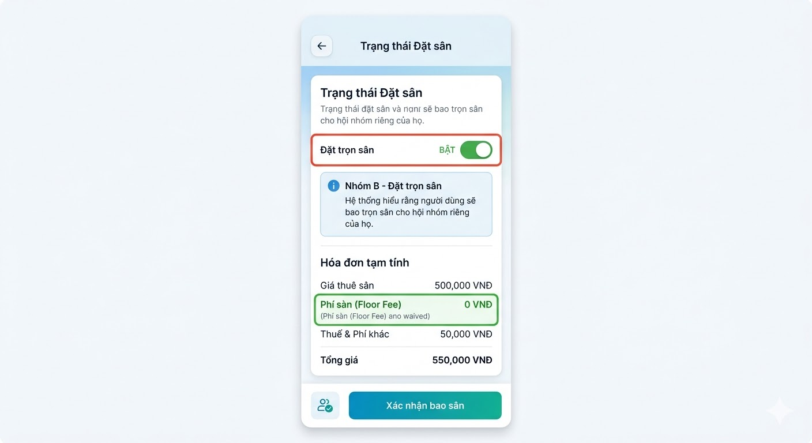

3. Sau khi xác nhận: QR Code "Chia tiền" & Check-in
Sau khi người dùng bấm xác nhận, hệ thống sẽ xuất ra một mã QR thông minh phục vụ hai mục đích:
- Đối với Nhóm A (Lẻ):
  - Mã QR này là "Vé vào sân". Số tiền trên mã QR là số tiền cá nhân đó phải trả (đã gồm phí sàn).
  - Quét mã tại quầy chủ sân = Hoàn tất thanh toán cá nhân và Check-in.
- Đối với Nhóm B (Nhóm):
  - QR Code Chia tiền (Split-bill QR): App sẽ tạo ra một mã QR kèm link. Trưởng nhóm thanh khoảng tổng rồi có thể chụp màn hình gửi vào Group Zalo/Messenger của hội mình.
mô tả : Tiêu đề: Phía trên cùng là tiêu đề màn hình lớn, nổi bật: "XÁC NHẬN ĐẶT SÂN THÀNH CÔNG!" kèm theo một biểu tượng dấu tích xanh lớn để thông báo ngay lập tức trạng thái.
Khu vực Mã QR thông minh: Đây là phần trung tâm và quan trọng nhất của màn hình. Một mã QR code lớn, sắc nét được đặt trong một khung bo góc nổi bật. Phía trên mã QR có dòng chữ: "VÉ VÀO SÂN & THANH TOÁN". Dưới mã QR có hướng dẫn ngắn gọn: "Vui lòng đưa mã này cho nhân viên tại quầy để check-in và hoàn tất thanh toán."
Thông tin thanh toán cá nhân: Bên cạnh hoặc phía dưới mã QR, thông tin số tiền cần thanh toán của cá nhân đó được hiển thị rất rõ ràng:
4. Tính năng mở rộng : thêm 1 số tính năng dự kiến sẽ mở trong thời gian tới
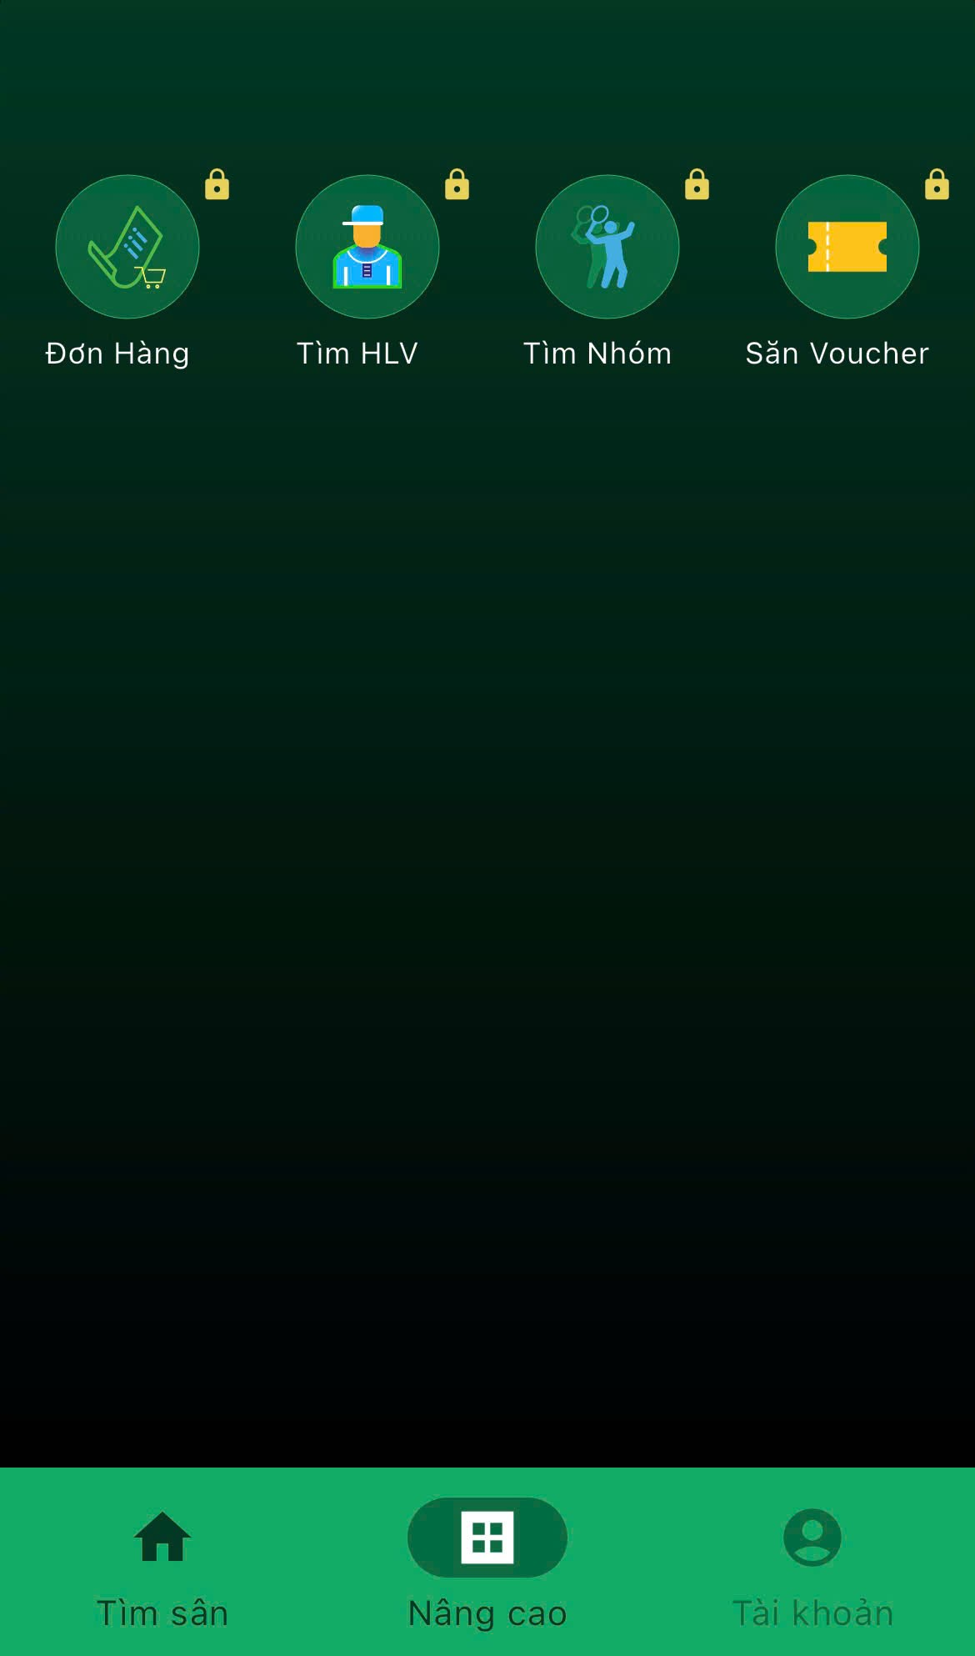

2. VAI TRÒ: CHỦ SÂN (COURT OWNERS)
Đối tượng này cần sự tinh gọn trong quản lý để không bị chồng chéo lịch (Overbooking).
Quản lý tài nguyên (Inventory Management):
- Số hóa sơ đồ sân: Khai báo danh sách sân (Ví dụ: Sân 1, Sân 2, Sân 3...).
- Quản lý trạng thái thông minh: Chốt sân nhanh cho khách vãng lai gọi điện trực tiếp (offline) để đồng bộ dữ liệu lên app ngay lập tức.
- Thiết lập giá động (Dynamic Pricing): Tự động thay đổi giá theo khung giờ cao điểm (thứ 7, CN) và thấp điểm (sáng ngày thường).
Vận hành & Kiểm soát:
- Check-in bằng QR Code: Khi người chơi đến, chủ sân quét mã QR trên điện thoại khách để xác nhận bắt đầu suất chơi và ghi nhận doanh thu.
- Bảng điều khiển (Dashboard) doanh thu: Theo dõi doanh thu theo ngày/tuần/tháng, tỷ lệ lấp đầy sân (Occupancy Rate) để biết giờ nào vắng khách cần đẩy khuyến mãi.
Quản lý tài chính:
- Ví điện tử đối tác: Tiền khách đặt sân sẽ đổ về ví này. Chủ sân có thể tạo lệnh rút tiền về tài khoản ngân hàng sau khi trừ đi 10% phí chiết khấu.
- Lịch sử đối soát: Bảng kê chi tiết từng giao dịch, phân biệt rõ doanh thu từ khách lẻ (Nhóm A) và khách đoàn (Nhóm B).

3. VAI TRÒ: QUẢN TRỊ VIÊN (SYSTEM ADMIN)
Đây là bộ não điều phối toàn bộ nền tảng NetUp.
Điều phối thuật toán (Algorithm Engine):
- Cấu hình Matching: Thiết lập bán kính ghép kèo (ví dụ ưu tiên những người trong vòng 5km).
- Quản lý phí sàn (Floor Fee): Có thể điều chỉnh phí sàn (3.000 VNĐ, 5.000 VNĐ...) linh hoạt theo từng khu vực hoặc thời điểm trong năm.
Quản trị rủi ro & Support:
- Hệ thống xử lý tranh chấp: Giải quyết các trường hợp chủ sân hủy sân đột xuất hoặc người chơi báo cáo sân không đúng như ảnh.
- Quản lý báo xấu (Report System): Khóa tài khoản những người chơi thường xuyên "bom hàng" hoặc có hành vi không chuẩn mực trên sân.
Marketing & Tăng trưởng:
- Quản lý chiến dịch (Campaign Manager): Tạo mã giảm giá cho người dùng mới (Phase 1) hoặc tặng voucher cho người dùng trung thành (Phase 4).
- Push Notification: Gửi thông báo đẩy đến những người chơi ở khu vực Quận 9 khi có một sân mới vừa tham gia hệ thống.

4. YÊU CẦU PHI CHỨC NĂNG (NON-FUNCTIONAL REQUIREMENTS)
- Tính sẵn sàng (Availability): Hệ thống phải hoạt động 24/7, đặc biệt là vào khung giờ cao điểm đặt sân (17h - 20h hàng ngày).
- Tính bảo mật: Mã hóa thông tin thanh toán và bảo mật số điện thoại người dùng (chỉ hiển thị khi đã ghép kèo thành công).
- Tốc độ xử lý: Thuật toán ghép kèo phải trả kết quả trong vòng dưới 2 giây để đảm bảo trải nghiệm người dùng mượt mà.

